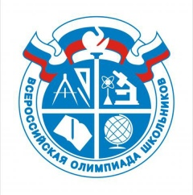
Рейтинговая таблица участников школьного тура олимпиады по астрономии -2015

Место проведения: МБОУ СОШ №5
Дата проведения: 06.11.2015 г.
Всего участников: 4

№ п\п | ФИ участника |  | Класс | Учитель | Кол-во, набранных баллов | Место в рейтинге
1 | Макинян | Вардуш | 8А | Андропова Е.М. | 40 | победитель
2 | Пугачева | Виктория | 9А | Андропова Е.М. | 38 | победитель
3 | Микаилова | Сабина | 9Б | Андропова Е.М. | 34 | призер
4 | Погодаев | Александр | 11А | Андропова Е.М. | 30 | призер

